TIÊU CHUẨN QUỐC GIA
TCVN 3118:2022
BÊ TÔNG - PHƯƠNG PHÁP XÁC ĐỊNH CƯỜNG ĐỘ CHỊU NÉN
Hardened concrete - Test method for compressive strength

Lời nói đầu
TCVN 3118:2022 thay thế TCVN 3118:1993.
TCVN 3118:2022 được xây dựng trên cơ sở tham khảo GOST 10180-2012, Concretes - Methods for strength determination using reference specimens.
TCVN 3118:2022 do Viện Khoa học Công nghệ Xây dựng biên soạn, Bộ Xây dựng đề nghị, Tổng cục Tiêu chuẩn Đo lường chất lượng thẩm định, Bộ Khoa học và Công nghệ công bố.

BÊ TÔNG - PHƯƠNG PHÁP XÁC ĐỊNH CƯỜNG ĐỘ CHỊU NÉN
Hardened concrete - Test method for compressive strength
1 Phạm vi áp dụng
Tiêu chuẩn này quy định phương pháp xác định cường độ chịu nén của bê tông.
Tiêu chuẩn này không áp dụng để xác định cường độ chịu nén của các loại bê tông có tiêu chuẩn quy định riêng.
2 Tài liệu viện dẫn
Các tài liệu viện dẫn sau đây là cần thiết khi áp dụng tiêu chuẩn này. Đối với các tài liệu viện dẫn ghi năm công bố thì áp dụng bản được nêu. Đối với các tài liệu viện dẫn không ghi năm công bố thì áp dụng bản mới nhất, bao gồm các sửa đổi, bổ sung (nếu có).
TCVN 3105:2022, Hỗn hợp bê tông và bê tông - Lấy mẫu, chế tạo và bảo dưỡng mẫu thử.
3 Thiết bị, dụng cụ
3.1 Máy nén có thang lực và tốc độ gia tải phù hợp để nén mẫu tới phá hủy. Thớt nén có diện tích bề mặt phù hợp với kích thước mẫu, trong đó một thớt nén có cơ cấu tự lựa. Máy nén cần có khả năng tăng tải phù hợp và khả năng đo lực với sai số không lớn hơn ± 1,0 % hoặc ± 2,0 % so với lực được đo.
CHÚ THÍCH 1: Máy nén cần được lắp đặt cố định trên nền cứng, sao cho bề mặt truyền tải của thớt nén không tự lựa vuông góc với phương thẳng đứng.
CHÚ THÍCH 2: Việc kiểm định máy nén được thực hiện định kỳ và sau mỗi lần lắp đặt.
3.2 Đệm truyền tải sử dụng để nén các mẫu lăng trụ. Đệm truyền tải có kích thước bằng kích thước mặt cắt của mẫu tương ứng (70 mm x 70 mm, 100 mm x 100 mm, 150 mm x 150 mm, 200 mm x 200 mm, 250 mm x 250 mm, 300 mm x 300 mm) với sai số không lớn hơn 1 %, chiều dày tương ứng không nhỏ hơn 0,25 lần kích thước cạnh nhỏ nhất của mẫu khi truyền tải qua khớp cầu và độ phẳng mặt không lớn hơn 0,05 mm trên 100 mm.
CHÚ THÍCH: Trên mặt cạnh của đệm truyền tải cần có vạch đánh dấu để định tâm khi nén.
3.3 Thước đo có độ dài phù hợp và có vạch chia đến 1 mm.
3.4 Thước góc có khả năng kiểm tra góc vuông.
3.5 Đồng hồ đo thời gian có khả năng đọc đến 1 s.
4 Lấy mẫu và chuẩn bị mẫu thử
4.1 Lấy mẫu
Lấy mẫu xác định cường độ chịu nén theo tổ mẫu. Mỗi tổ mẫu gồm 3 viên được chuẩn bị theo TCVN 3105:2022.
CHÚ THÍCH: Lấy mẫu xác định cường độ chịu nén từ kết cấu và cấu kiện thực hiện theo quy trình riêng.
4.2 Chuẩn bị mẫu
4.2.1 Trước khi nén, cần bảo quản mẫu (đã dỡ khuôn) trong điều kiện phòng thí nghiệm trong khoảng 4 h. Với mẫu được bảo dưỡng bằng cách ngâm trong nước, thời gian bảo quản là khoảng 24 h. Mẫu ở nhiệt độ cao dùng xác định cường độ truyền ứng lực hoặc cường độ dỡ khuôn được thử nghiệm ngay mà không cần bảo quản trong điều kiện phòng thí nghiệm.
4.2.2 Mẫu thử xác định cường độ chịu nén phải đảm bảo các yêu cầu về sai số hình dạng và kích thước như quy định trong Điều 6, TCVN 3105:2022.
Các mẫu có độ không phẳng của các mặt chịu lực không đáp ứng yêu cầu theo 6.4, TCVN 3105:2022 cần được làm phẳng mặt bằng cách mài hoặc phủ lớp vật liệu đóng rắn nhanh (ví dụ như xi măng đóng rắn nhanh, lưu huỳnh, ...) với chiều dày không lớn hơn 5 mm, có cường độ ở thời điểm thử không nhỏ hơn cường độ dự kiến của bê tông.
4.2.3 Không sử dụng viên mẫu có khuyết tật sau để xác định cường độ chịu nén:
- Vết nứt, mất cạnh với chiều sâu lớn hơn 10 mm;
- Vết rỗ với chiều rộng lớn hơn 10 mm và chiều sâu lớn hơn 5 mm;
- Có dấu hiệu phân tầng hoặc không được đầm chặt.
4.2.4 Phần bê tông thừa ở cạnh viên mẫu cần được loại bỏ bằng đá mài.
5 Cách tiến hành
5.1 Các viên mẫu trong cùng tổ mẫu phải được thử ở tuổi quy định và cả tổ đó phải được thử xong trong vòng 1 h.
5.2 Chọn hai mặt chịu nén của viên mẫu đúc lập phương hoặc nửa viên mẫu đúc lăng trụ sao cho lực nén tác dụng theo phương song song với mặt hở khi đúc mẫu.
5.3 Hai mặt chịu nén của các viên mẫu phải được làm sạch trước khi tiến hành thử.
5.4 Xác định diện tích chịu lực của viên mẫu.
5.4.1 Với mẫu lập phương, đo kích thước hai cặp cạnh song song của từng mặt chịu lực chính xác tới 1 mm. Xác định diện tích từng mặt chịu lực theo giá trị trung bình cộng của các cặp cạnh song song. Diện tích mặt chịu lực của mẫu được tính bằng trung bình cộng diện tích hai mặt chịu lực chính xác đến 1 mm².
CHÚ THÍCH: Nếu có tài liệu chứng minh mẫu được đúc trong khuôn đáp ứng các yêu cầu như quy định trong 4.1, TCVN 3105:2022 thì cho phép lấy kích thước của mẫu bằng kích thước danh nghĩa của khuôn.
5.4.2 Với mẫu trụ, đo hai đường kính vuông góc của mỗi mặt chịu lực, chính xác tới 1 mm. Xác định diện tích từng mặt chịu lực theo giá trị trung bình cộng của đường kính mỗi mặt chịu lực. Diện tích mặt chịu lực của mẫu được tính bằng trung bình cộng diện tích hai mặt chịu lực chính xác đến 1 mm².
CHÚ THÍCH: Nếu có tài liệu chứng minh mẫu được đúc trong khuôn đáp ứng các yêu cầu như quy định trong 4.1, TCVN 3105:2022 thì cho phép lấy kích thước của mẫu bằng kích thước danh nghĩa của khuôn.
5.4.3 Với nửa viên mẫu lăng trụ, diện tích mặt chịu lực được lấy bằng trung bình cộng diện tích làm việc của đệm truyền tải chính xác đến 1 mm².
5.5 Xác định tải trọng phá hủy viên mẫu.
5.5.1 Chọn thang lực thích hợp của máy để khi nén tải trọng phá hủy nằm trong khoảng từ 20 % đến 80 % tải trọng cực đại của thang lực đã chọn.
5.5.2 Làm sạch bề mặt thớt nén.
5.5.3 Đặt viên mẫu vào máy nén sao cho một mặt chịu nén tiếp xúc với mặt thớt nén dưới. Định tâm mẫu theo vạch khắc trên thớt nén (hoặc bằng các dụng cụ thích hợp) sao cho trục của viên mẫu trùng với trục của thớt nén. Với nửa viên mẫu lăng trụ, đặt mẫu vào giữa hai đệm truyền tải rồi đặt vào thớt nén dưới và định tâm theo vạch khắc trên đệm truyền tải.
5.5.4 Vận hành máy sao cho thớt nén trên của máy nhẹ nhàng tiếp xúc với mặt trên của mẫu (hoặc đệm truyền tải). Tăng tải liên tục với vận tốc không đổi bằng (0,6  0,2) MPa/s cho tới khi viên mẫu bị phá hủy. Thời gian gia tải mẫu cho đến khi phá hủy không nhỏ hơn 30 s. Tải trọng phá hủy viên mẫu là tải trọng lớn nhất đạt được.
CHÚ THÍCH: Với bê tông cường độ thấp, thời gian gia tải có thể nhỏ hơn 30 s.
5.5.5 Kiểm tra dạng phá hủy viên mẫu theo Phụ lục A. Loại bỏ kết quả nếu dạng phá hủy mẫu là không phù hợp (Hình A.2 và A.4 Phụ lục A). Ghi nhận các dấu hiệu bất thường khác như rỗ, hổng, dấu hiệu phân tầng, sét cục, hạt cốt liệu lớn hơn 1,5 lần kích thước danh nghĩa của cốt liệu dùng chế tạo bê tông, ... (nếu có).
6 Biểu thị kết quả
6.1 Cường độ chịu nén của viên mẫu ( R ), tính bằng megapascan (MPa), chính xác đến 0,1 MPa, được tính theo công thức:
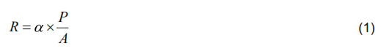
trong đó:
P là tải trọng phá hủy viên mẫu, tính bằng niutơn (N);
A là diện tích chịu lực của viên mẫu, tính bằng milimét vuông (mm²);
α là hệ số chuyển đổi kết quả thử xác định trên mẫu khác mẫu chuẩn về cường độ chịu nén của mẫu chuẩn (mẫu lập phương kích thước 150 mm x 150 mm x 150 mm). Hệ số α được xác định bằng thực nghiệm theo quy trình tại Phụ lục B hoặc lấy theo Bảng 1.
6.2 Cường độ chịu nén của tổ mẫu được tính bằng trung bình cộng cường độ 3 viên mẫu trong tổ nếu giá trị lớn nhất và nhỏ nhất trong 3 giá trị cường độ viên mẫu không lệch quá 15 % so với giá trị cường độ viên còn lại.
Nếu giá trị lớn nhất hoặc nhỏ nhất trong 3 giá trị cường độ viên mẫu lệch quá 15 % so với giá trị cường độ còn lại thì không tính toán cường độ chịu nén của tổ mẫu.
Bảng 1 - Hệ số chuyển đổi kết quả thử xác định trên các mẫu khác mẫu chuẩn
Hình dạng và kích thước của mẫu ^{b} ,  mm | Hệ số chuyển đổi αª
Mẫu lập phương  70 x 70 x 70  100 x 100 x 100  150 x 150 x 150  200 x 200 x 200  250 x 250 x 250  300 x 300 x 300  Mẫu trụ (đường kính x chiều cao)  100 x 200  150 x 300  200 x 400  250 x 500  300 x 600 | 0,85  0,95  1,00  1,05  1,08  1,10  1,16  1,20  1,24  1,26  1,28
ᵃ Không áp dụng cho bê tông tổ ong.
ᵇ Khi nén các nửa viên mẫu lăng trụ, hệ số chuyển đổi được lấy như mẫu lập phương cùng tiết diện chịu nén.

7 Báo cáo thử nghiệm
Báo cáo thử nghiệm bao gồm ít nhất các thông tin sau:
a) Ngày lấy mẫu và ngày thử nghiệm;
b) Ký hiệu mẫu;
c) Tuổi bê tông, điều kiện bảo dưỡng, trạng thái mẫu lúc thử;
d) Kích thước và diện tích chịu lực của viên mẫu;
e) Tải trọng phá hủy và dạng phá hủy của viên mẫu, các dấu hiệu bất thường (nếu có);
f) Cường độ chịu nén của viên mẫu và cường độ chịu nén của tổ mẫu;
g) Viện dẫn tiêu chuẩn này;
h) Người thử nghiệm.

Phụ lục A
(quy định)
Các dạng phá hủy của viên mẫu sau khi nén
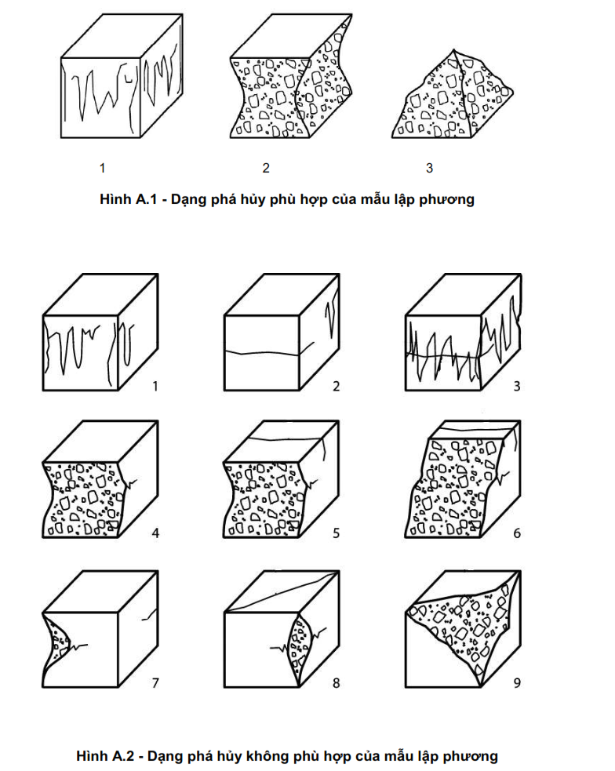
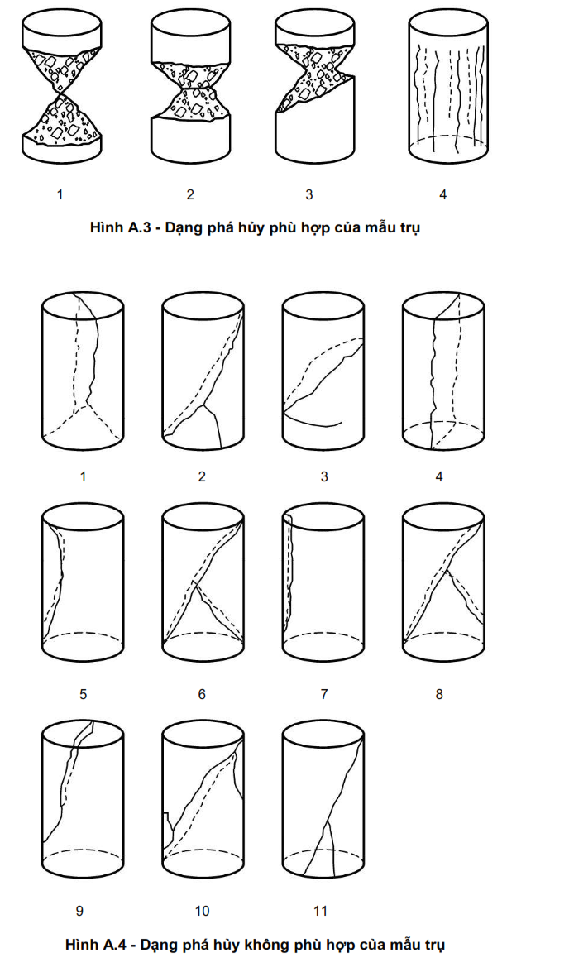

Phụ lục B
(quy định)
Xác định hệ số chuyển đổi bằng thực nghiệm
B.1 Phụ lục này quy định phương pháp thực nghiệm xác định hệ số chuyển đổi cường độ trên mẫu có hình dạng, kích thước khác mẫu chuẩn về cường độ trên mẫu chuẩn và hệ số chuyển đổi giữa các loại cường độ khác nhau xác định trên mẫu chuẩn.
B.2 Hệ số chuyển đổi được xác định cho từng loại, cấp bê tông và bộ khuôn đúc mẫu kích thước khác mẫu chuẩn.
B.3 Để xác định hệ số chuyển đổi cần thử 6 cặp tổ mẫu, mỗi cặp gồm 1 tổ mẫu chuẩn (mẫu lập phương 150 mm x 150 mm x 150 mm) và 1 tổ mẫu khác mẫu chuẩn. Mỗi tổ mẫu gồm 3 viên mẫu.
B.4 Mỗi cặp tổ mẫu phải được phải được chế tạo từ cùng một mẫu hỗn hợp bê tông, được bảo dưỡng trong cùng một điều kiện và thử ở cùng một tuổi. Khi thử, khối lượng thể tích của bê tông tổ mẫu chuẩn và khác mẫu chuẩn phải chênh lệch nhau không quá 2 %.
B.5 Tính toán hệ số chuyển đổi của mỗi cặp tổ mẫu (α_{i}), theo công thức sau:
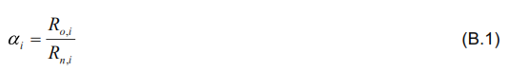
trong đó:
R_{o,i} là cường độ tổ mẫu chuẩn, tính bằng megapascan (MPa);
R_{n,i} là cường độ tổ mẫu khác mẫu chuẩn, tính bằng megapascan (MPa)
B.6 Tính toán hệ số chuyển đổi trung bình ( α ), độ lệch chuẩn của hệ số chuyển đổi ( S_{α} ), và hệ số biến động ( v ), tính bằng phần trăm (%) theo các công thức sau:
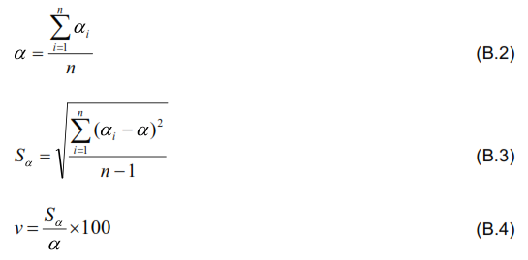
trong đó:
n là số cặp tổ mẫu.
Chỉ được áp dụng hệ số chuyển đổi α nếu hệ số biến động v ≤ 15%.
B.7 Tính toán mức có nghĩa , của sự khác biệt giữa hệ số chuyển đổi xác định bằng thực nghiệm so với hệ số chuyển đổi tra bảng (Bảng 1) theo công thức sau:
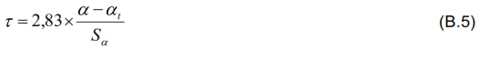
trong đó:
α_{t} là hệ số chuyển đổi theo Bảng 1 ứng với mẫu thí nghiệm.
B.8 Hệ số chuyển đổi xác định bằng thực nghiệm được áp dụng theo điều kiện sau:
- Nếu ≥ 1,4 thì sự khác biệt là có nghĩa, khi đó sử dụng hệ số chuyển đổi tính toán xác định bằng thực nghiệm;
- Nếu < 1,4 thì sự khác biệt là không đáng kể, khi đó sử dụng hệ số chuyển đổi tra bảng (Bảng 1).
B.9 Phương pháp này cũng có thể áp dụng để xác định hệ số chuyển đổi giữa các loại cường độ khác nhau (ví dụ từ cường độ chịu nén sang cường độ chịu kéo (khi uốn, khi bửa, dọc trục)).
Với bê tông thông thường có cấp cường độ chịu nén từ B15 đến B40, hệ số chuyển đổi giữa các loại cường độ có thể lấy theo Bảng B.1.
Bảng B.1 - Hệ số chuyển đổi cường độ
Loại cường độ | Hệ số chuyển đổi cường độ
 | Chịu nén | Chịu kéo dọc trục | Chịu kéo khi uốn | Chịu kéo khi bửa
Chịu nén | 1,00 | 0,07 | 0,12 | 0,08
Chịu kéo dọc trục | 14,28 | 1,00 | 1,82 | 1,20
Chịu kéo khi uốn | 8,33 | 0,55 | 1,00 | 0,67
Chịu kéo khi bửa | 12,50 | 0,83 | 1,50 | 1,00

Mục lục
Lời nói đầu
1 Phạm vi áp dụng
2 Tài liệu viện dẫn
3 Thiết bị, dụng cụ
4 Lấy mẫu và chuẩn bị mẫu thử
5 Cách tiến hành
6 Biểu thị kết quả
7 Báo cáo thử nghiệm
Phụ lục A (quy định) Các dạng phá hủy của viên mẫu sau khi nén
Phụ lục B (quy định) Xác định hệ số chuyển đổi bằng thực nghiệm

